Министерство образования Республики Беларусь
Учреждение образования «Полоцкий государственный университет имени Евфросинии Полоцкой»
инженерно-строительный факультет

Информационное письмо

Уважаемые коллеги!
Приглашаем Вас принять участие в V Международной
научно-практической конференции
«АРХИТЕКТУРНО-СТРОИТЕЛЬНЫЙ КОМПЛЕКС:
ПРОБЛЕМЫ, ПЕРСПЕКТИВЫ, ИННОВАЦИИ»
(Новополоцк, 27 октября 2023 г.)

Место проведения конференции: г. Новополоцк, ул.Блохина, 29, инженерно-строительный факультет, Учреждение образования «Полоцкий государственный университет имени Евфросинии Полоцкой»

Научные направления конференции
- Архитектура и градостроительство в современных условиях
- Строительные конструкции зданий и сооружений, современные методы расчета и проектирования
- Ресурсо-и энергосберегающие строительные материалы и технологии
- Организация строительства и управление недвижимостью
- Энергоресурсосберегающие и природоохранные инновационные решения в инженерных системах зданий и сооружений
- Проблемы инженерного образования в условиях меняющегося мира, его устойчивого развития.

Рабочие языки конференции: белорусский, русский, английский.

Условия: Конференция будет организована на платформе Zoom. Не позднее 25 октября 2023 года оргкомитет направит по указанному при регистрации адресу подтверждение и согласует дату и время онлайн-связи.

Программа конференции: пленарное и секционные заседания.

По итогам конференции планируется выпуск сборника материалов конференции в виде электронной книги сетевого распространения на официальном сайте Учреждения образования «Полоцкий государственный университет имени Евфросинии Полоцкой». Полные тексты статей сборника будут размещены в РИНЦ.

Для участия в научно-практической конференции необходимо не позднее 20 октября 2023 года прислать заявку и не позднее 20 ноября статью на адрес электронной почты оргкомитета конференции: conf_psu_2023@mail.ru.
Имена файлов должны совпадать с фамилией автора:
Иванов_И.С._заявка,
Иванов_И.С._статья
.

Тематика докладов должна соответствовать научным направлениям конференции. Объем статьи от 4 до 8 страниц. Формат А4, текстовый редактор MicrosoftWord, шрифт CalibriLight, кегль 12 pt, одинарный межстрочный интервал, абзацный отступ 1,25 см, поля: слева 2,5 см; справа, сверху и снизу по 2 см, выравнивание по ширине, перенос автоматический, страницы не нумеруются.
Литература, название рисунков, текст в таблицах:
шрифт CalibriLight, кегль 11pt, одинарный межстрочный интервал. Список литературы, таблицы, рисунки - согласно Инструкции по оформлению диссертаций, авторефератов и публикаций (http://www.vak.org.by).
Все формулы, а также символы латинского, греческого и иных алфавитов должны быть набраны с помощью встроенного в MSWord редактора формул MSEQUATION 3,0. Язык публикаций – белорусский, русский, английский.
Статьи будут проверены в системе «Антиплагиат» на сайте https://www.antiplagiat.ru/, оригинальность материала, должна быть не менее 70 %. Материалы, не соответствующие вышеуказанным требованиям, научному уровню конференцию, рассматриваться не будут.
Оргкомитет оставляет за собой право отбора, научного рецензирования и технического редактирования присланных материалов. Не соответствующие требованиям к оформлению и тематике конференции материалы, а также материалы, поданные позднее установленного срока, будут отклонены.

Адрес оргкомитета
211440, г. Полоцк, ул.Блохина, 29, инженерно-строительный факультет Полоцкого государственного университета имени Евфросинии Полоцкой, кабинет кафедры строительного производства, ауд. 364.
Координатор:
Заведующая кафедрой строительного производства Парфенова Людмила Михайловна
E-mail: l.parfenova@psu.by
Тел.: +375295145985

ЗАЯВКА ДЛЯ УЧАСТИЯ
(не позднее 20 октября 2023 г, на e-mail: conf_psu_2023@mail.ru)
Ф. И. О. участника (полностью)
Должность, ученая степень, звание
Страна
Название организации, учебного заведения
Контактный телефон
e-mail:
Название доклада (статьи)
Научное направление конференции

ПРИМЕР ОФОРМЛЕНИЯ СТАТЬИ
(текст статьи не позднее 20 ноября, на e-mail: conf_psu_2023@mail.ru)

УДК 691.5
ЛЕГКИЕ БЕТОНЫ НА ОСНОВЕ ПРИРОДНЫХ ОРГАНИЧЕСКИХ ВЕЩЕСТВ
И МАГНЕЗИАЛЬНОГО ВЯЖУЩЕГО

И.Р. Капуш, Л.В. Закревская
Владимирский государственный университет имени Александра Григорьевича и Николая Григорьевича Столетовых (ВлГУ), г. Владимир, Российская Федерация
e-mail: Ilya.kapush@gmail.com, lvzak@mail.ru
Синтезированы и исследованы композитные материалы на основе костры технической конопли и магнезиального вяжущего на основе отходов доломита, а так же изучены зависимости эксплуатационных свойств материала и дан сравнительный анализ с похожим аналогом – арболитбетоном.
Ключевые слова: костра, доломитовая мука, легкие бетоны, арболит

LIGHTWEIGHT CONCRETES BASED ON NATURAL ORGANIC SUBSTANCES
AND MAGNESIA BINDER
I. R. Kapush, L. V. Zakrevskaya
Vladimir state University named after Alexander Grigoryevich and Nikolai Grigoryevich Stoletov (VlSU), Vladimir, Russian Federation
e-mail: Ilya.kapush@gmail.com, lvzak@mail.ru

Synthesized and studied composite materials based on technical hemp bonfires and magnesia binder based on dolomite waste, which makes this material cost-effective, as well as studied the dependence of the operational properties of the material and a comparative analysis with a similar analogue–arbolitbeton
Keywords: hemp,dolomite flour, light concrete, arbolite

Введение. Костробетон – это натуральный строительный материал,родственный по своему составу арболиту [1].

Экспериментальная часть. Для сравнения эксплуатационных свойств костробетона с внедренным в его состав хризотилом и без него, были синтезированы составы композитов приведенные в таблице 1.
Таблица1 – Составы синтезированных композитов
Наименование компонента | Содержание компонентов, масс%, в составах марки
 | КМ1 | КМ2 | КМ3
MgO
Костра

Технологическая схема производства костробетона представлена на рисунке 1.
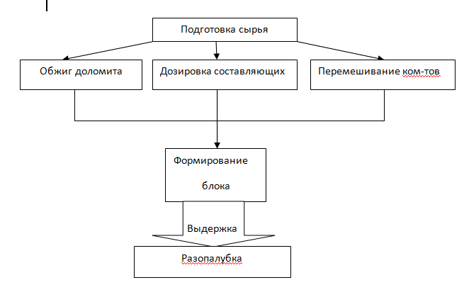

Рисунок 1. – Технологическая схема производства костробетона
ЛИТЕРАТУРА

- Алехин, Ю. А. Экономическая эффективность использования вторичных ресурсов в производстве строительных материалов [Текст] / Ю.А. Алехин, А.Н. Люсов / – М.: Стройиздат, 1988. – 342 с.
- Васильков, Н. Рецепт «добрых» стен от ДОМОЭКОТЕХ Текст. / Н. Васильков // Строительные материалы, оборудование, технологии XXI века. – №6. – 2004.– С. 42 – 43.
- Галкин, П.А., Галкина, А.Е., Трищенко, С.А. Современный ремонт. Большая энциклопедия / ЭКСМО, 2011. – 547 с.
- Петер Нойферт, Людвиг Нефф Проектирование и строительство. Дом, квартира, сад / Архитектура-С , 2016 – 165 с.

